高考模拟试卷(4)
一.填空题：本大题共14小题，每小题5分，共计70分，请把答案填写在答题卡的相应位置上．
1.已知复数z₁＝1＋3i，z₂＝3＋i(i为虚数单位)．在复平面内，z₁－z₂对应的点在第 ▲ 象限．
2．某校从高一年级学生中随机抽取100名学生，将他们期中考试的数学成绩(均为整数)分成六段：[40，50)，
[50，60)，…，[90，100]后得到频率分布直方图(如下图所示)，则分数在[70，80)内的人数是 ▲ ．
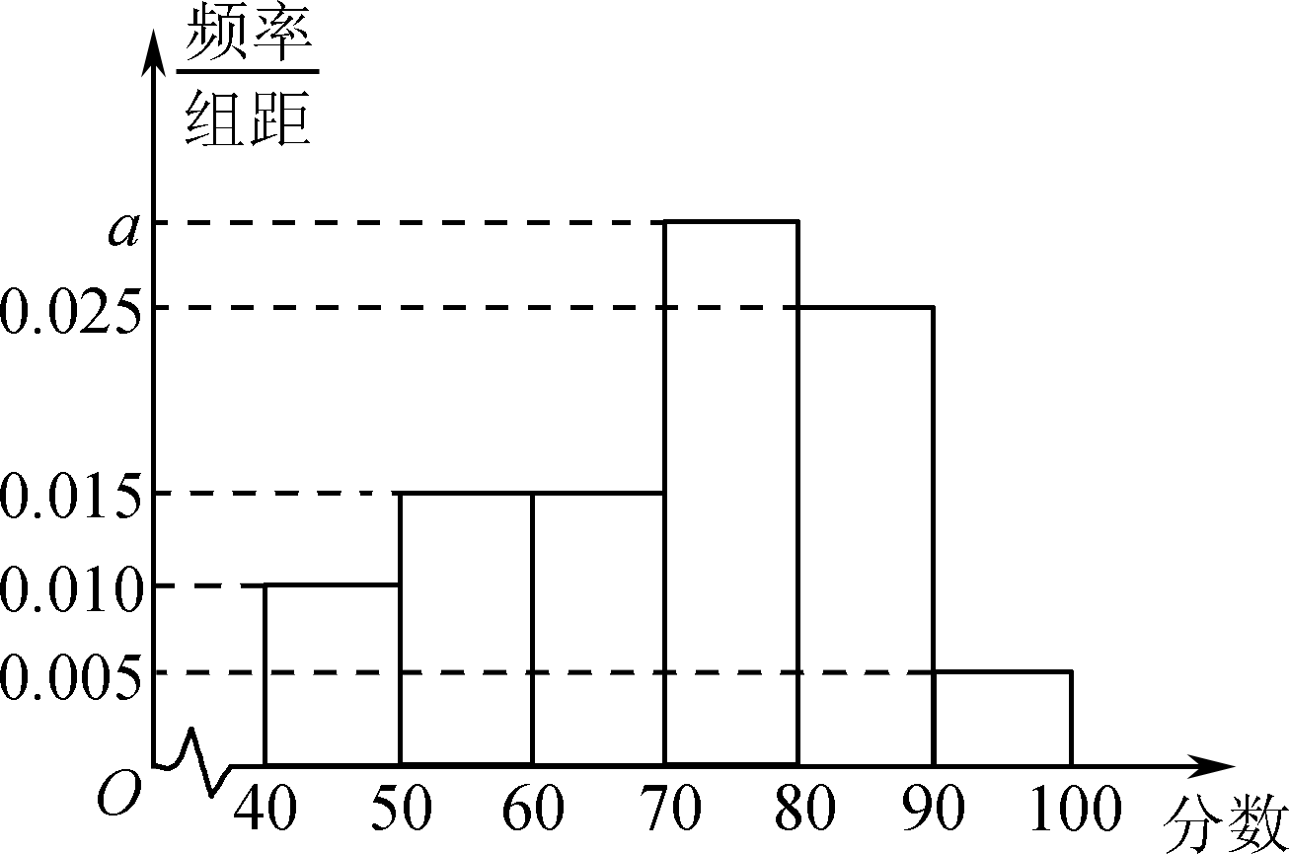
S←1
I←3
While S≤200
S←S×I
I←I＋2
End While
Print I

(第2题) (第4题)

3.在△ABC的边AB上随机取一点P，记△CAP和△CBP的面积分别为S₁和S₂，则S₁>2S₂的概率是 ▲ ．
4．执行右上边的伪代码，输出的结果是 ▲ ．

5．设等差数列的前项和为，若，则 ▲ ．

6．已知函数是奇函数，当时，，且，则 ▲ ．

7.设函数的部分图象如图所示.则= ▲
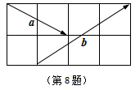
O
x
y
2

(第7题)
8.如图，在的方格纸中，若和是起点和终点均在格点的向量，则向量与的夹角余弦值是 ▲ ．
9．已知0＜α＜β＜π，且cosαcosβ＝，sinαsinβ＝，则tan(β－α)的值为 ▲ ．
10.正数x、y满足x＋2y＝2，则的最小值为 ▲ ．
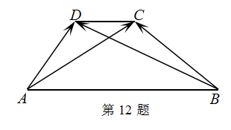
11.已知直线l：x－y＝1与圆M：x²+y²－2x＋2y－1=0相交于A，C两点，点B，D分别在圆M上运动，且位于
直线AC两侧，则四边形ABCD面积的最大值为 ▲ ．
12．如图，梯形中，，，，
若，则 ▲ ．
- 设S_{n}为数列{a_{n}}的前n项和，S_{n}＝kn²＋n，n∈N*，其中k是常数．若对于任意的m∈N*，a_{m}，a_{2m}，a_{4m}成等比数列，则k的值为 ▲ ．
- 若，且对任意的恒成立，则实数的取值范围为 ▲ ．

- 解答题：本大题共6小题，共计90分，请在答题卡指定区域内作答，解答时应写出文字说明、证明过程活盐酸步骤．

15．（本小题满分14分） 在中，已知，向量，，且.(1) 求A的值；(2) 若点D在边BC上，且3BD＝BC，AD＝，求△ABC的面积．
O
x
y
第15题图
2

- （本小题满分14分）在正三棱柱ABC－A₁B₁C₁中，点D是BC的中点．
（1）求证：A₁C∥平面AB₁D；
（2）设M为棱CC₁的点，且满足BM⊥B₁D，求证：平面AB₁D⊥平面ABM．

17.（本小题满分14分）已知椭圆C:＋＝1(a＞b＞0)，离心率为，左准线方程是，设O为原点，点A在椭圆C上，点B在直线y＝2上，且OA⊥OB．
（1）求椭圆C的方程；
（2）求ΔAOB面积取得最小值时，线段AB的长度；

18.（本小题满分16分）如图，某广场中间有一块边长为2百米的菱形状绿化区ABCD，其中BMN是半径为1百米的扇形，$∠\text{ABC}=\frac{2π}{3}$．管理部门欲在该地从M到D修建小路：在上选一点P（异于M、N两点），过点P修建与BC平行的小路PQ．
(1).若，求的长度；
Ziyuanku.com(2).当点P选择在何处时，才能使得修建的小路与PQ及QD的总长最小？并说明理由．
P
D
Q
C
N
B
A
M



19.（本小题满分16分）设数列的前项和为，且满足.
（1）求数列的通项公式；
资*源%库 （2）若数列满足，且，求数列的通项公式；
（3）设，数列的前n项和为.求.

20．（本小题满分16分）对于两个定义域均为D的函数f(x)，g(x)，若存在最小正实数M，使得对于任意x∈D，都有|f(x)－g(x)|≤M，则称M为函数f(x)，g(x)的“差距”，并记作||f(x)，g(x)||．（1）求f(x)＝sinx(x∈R)，g(x)＝cosx(x∈R)的差距；（2）设f(x)＝(x∈[1,e])，g(x)＝mlnx(x∈[1, e])．(e≈2.718)①若m＝2，且||f(x)，g(x)||＝1，求满足条件的最大正整数a；
②若a＝2，且||f(x)，g(x)||＝2，求实数m的取值范围

高考模拟试卷(4)
一、填空题（本大题共14小题，每小题5分，共70分，请将答案填写在答题卷相应的位置上）
1.已知复数z₁＝1＋3i，z₂＝3＋i(i为虚数单位)．在复平面内，z₁－z₂对应的点在第 ▲ 象限．
答案：二 解析：z₁－z₂＝(1－3)＋(3－1)i＝－2＋2i，从而z₁－z₂在第二象限．
本题考查了复数的四则运算．本题属于容易题．
- 某校从高一年级学生中随机抽取100名学生，将他们期中考试的数学成绩(均为整数)分成六段：[40，50)，
[50，60)，…，[90，100]后得到频率分布直方图(如下图所示)，则分数在[70，80)内的人数是 ▲ ．
答案：30 解析：由题设可知a＝0.03，从而[70，80)人数为0.03×10×100＝30人．
S←1
I←3
While S≤200
S←S×I
I←I＋2
End While
Print I
本题考查频率直方图的基础知识，属于容易题．

(第2题) (第4题)

3.在△ABC的边AB上随机取一点P，记△CAP和△CBP的面积分别为S₁和S₂，则S₁>2S₂的概率是 ▲ ．
答案： 解析：由题设可知P(S₁>2S₂)＝＝.本题考查几何概型的基础知识．本题属于容易题．
4．执行右上边的伪代码，输出的结果是 ▲ ．
答案：11 解析：由流程图知.本题考查流程图中当循环语句．本题属于容易题．
5．设等差数列的前项和为，若，则 ．
答案：.本题主要考查等差数列的通项、前项和公式．本题属于容易题．

6．已知函数是奇函数，当时，，且，则 ．
答案：.本题属于容易题．
O
x
y
2
7.设函数的部分
图象如图所示.则= ▲
O
x
y
第15题图
$来&源：ziyuanku.com2

答案：.本题考查三角函数的图像和性质．本题属于容易题．
- 如图，在的方格纸中，若和是起点和终点均在格点的向量，
则向量与的夹角余弦值是 ▲ ．
答案：本题主要考查向量的运算．本题属于中等题．

9．已知0＜α＜β＜π，且cosαcosβ＝，sinαsinβ＝，则tan(β－α)的值为 ．
答案： .本题考查两角和与差的正弦、余弦、正切公式.本题属于中等题．
10.正数x、y满足x＋2y＝2，则的最小值为 ▲ ．
答案： 9 解析：＝(x＋2y)＝(2＋8＋＋·16)≥(10＋2)＝×18＝9，当且仅当＝4，x＋2y＝2，即y＝，x＝时“＝”成立．本题考查基本不等式综合应用．本题属于中等题．
11.已知直线l：x﹣y=1与圆M：x²+y²﹣2x+2y﹣1=0相交于A，C两点，点B，D分别在圆M上运动，且位于直线AC两侧，则四边形ABCD面积的最大值为 ▲ ．
答案：.本题考查直线与圆的位置关系．本题属于中等题．
12．如图，梯形中，，，，
若，则 ▲ ．
答案：.
13．设S_{n}为数列{a_{n}}的前n项和，S_{n}＝kn²＋n，n∈N*，其中k是常数．若对于任意的m∈N*，a_{m}，a_{2m}，a_{4m}成等比数列，则k的值为 ▲ ．
答案：0或1 解析：∵ S_{n}＝kn²＋n，∴ 数列{a_{n}}是首项为k＋1公差为2k的等差数列，a_{n}＝2kn＋1－k.
又对于任意的m∈N*都有a＝a_{m}a_{4m}，∴ a＝a₁a₄，(3k＋1)²＝(k＋1)(7k＋1)，解得k＝0或1.
又k＝0时a_{n}＝1，显然对于任意的m∈N*，a_{m}，a_{2m}，a_{4m}成等比数列；k＝1时a_{n}＝2n，a_{m}＝2m，a_{2m}＝4m，a_{4m}＝8m，显然对于任意的m∈N*，a_{m}，a_{2m}，a_{4m}也成等比数列．综上所述，k＝0或k＝1.
本题主要考查等差数列、等比数列的有关知识，考查推理变形的能力．本题属于中等题．
14.若，且对任意
的恒成立，则实数的取值范围为 ▲ ．
答案：，解析：易知在上均为增函数，不妨设，则
等价于即
令，则在为减函数，
则在上恒成立，恒成立
令，
，为减函数，在的最大值为
综上，实数的取值范围为.
本题主要考查函数导数的有关知识，考查灵活运用有关基础知识解决问题的能力．本题属于难题．
二、解答题 （本大题共6小题，共90分.解答应写出文字说明、证明过程或演算步骤.）
15．（本小题满分14分）在中，已知，向量，，且.
(1) 求A的值；
(2) 若点D在边BC上，且3BD＝BC，AD＝，求△ABC的面积．
解：(1) 由题意知m·n＝sinA＋cosB＝0， (2分)
又C＝，A＋B＋C＝π，所以sinA＋cos＝0， (4分)
即sinA－cosA＋sinA＝0，即sin＝0. (6分)
又0＜A＜，所以∈(－，)，所以A－＝0，即A＝. (7分)
注：不写范围扣1分.
(2) 设|BD|＝x，由3BD＝BC，得|BC|＝3x，由(1)知A＝C＝，所以|BA|＝3x，B＝.
在△ABD中，由余弦定理，得()²＝(3x)²＋x²－2×3x×xcos， (10分)
解得x＝1，所以AB＝BC＝3， (12分)
所以S_{△ABC}＝BA·BC·sinB＝×3×3×sin＝. (14分)
16. （本小题满分14分）在正三棱柱ABC－A₁B₁C₁中，点D是BC的中点．
（1）求证：A₁C∥平面AB₁D；
（2）设M为棱CC₁的点，且满足BM⊥B₁D，求证：平面AB₁D⊥平面ABM．
证明：(1) 记A₁B∩AB₁＝O，连接OD.
∵四边形AA₁B₁B为矩形，∴O是A₁B的中点，
又∵D是BC的中点，∴A₁C∥OD. ………2分
又∵A₁C\s\up0(⊂)平面AB₁D，OD⊂平面AB₁D，
∴A₁C∥平面AB₁D. ………6分
注意：条件“A₁C\s\up0(⊂)平面AB₁D，OD⊂平面AB₁D”少写一个扣除2分，两个都不写本小步4分扣完！
(2)∵△ABC是正三角形，D是BC的中点，
∴AD⊥BC. ………8分
∵平面ABC⊥平面BB₁C₁C，
平面ABC∩平面BB₁C₁C＝BC，AD⊂平面ABC，
∴AD⊥平面BB₁C₁C.
【或利用CC₁⊥平面ABC证明AD⊥平面BB₁C₁C.】 ………10分
∵BM⊂平面BB₁C₁C，∴AD⊥BM. ………12分
又∵BM⊥B₁D，AD∩B₁D＝D，AD,B₁D⊂平面AB₁D，
∴BM⊥平面AB₁D.
又∵BM⊂平面ABM，∴平面AB₁D⊥平面ABM． ………14分
17．（本小题满分14分）已知椭圆C:＋＝1(a＞b＞0)，离心率为，左准线方程是，设O为原点，点A在椭圆C上，点B在直线y＝2上，且OA⊥OB．
（1）求椭圆C的方程；
（2）求ΔAOB面积取得最小值时，线段AB的长度；
解析：(1)设椭圆的半焦距为，则由题意的，解得
所以椭圆C的方程为＋y＝1.........4分
（2）由题意，直线OA的斜率存在，设直线OA的斜率为k，
WWW.ziyuanku.com若k＝0，则A(，0)或(－，0)，B(0，2)，此时ΔAOB面积为，AB＝．6分
若k≠0，则直线OA：y＝kx与椭圆＋y＝1联立得：
(1＋2k)x＝2，可得OA＝⋅， 8分
直线OB：y＝－x与y＝2联立得：B(－2k，2)，则OB＝2， 10分
S_{ΔOAB}＝OA⋅OB＝⋅，令t＝>1， 12分
则S_{ΔOAB}＝⋅＝(t＋)>，
所以S_{ΔOAB}的最小值为，在k＝0时取得，此时AB＝． ..........14分
(注：若利用S_{ΔOAB}＝(t＋)≥，忽略k≠0的条件，求出答案的，本问给2分)
- （本小题满分16分）如图，某广场中间有一块边长为2百米的菱形状绿化区ABCD，其中BMN是半径为1百米的扇形，$∠\text{ABC}=\frac{2π}{3}$．管理部门欲在该地从M到D修建小路：在上选一点P（异于M、N两点），过点P修建与BC平行的小路PQ．(1).若，求的长度；（2）当点P选择在何处时，才能使得修建的小路与PQ及QD的总长最小？并说明理由．
解．（1）连接, 过作垂足为 , 过作垂足为
在中，，……………4分
P
D
Q
C
N
B
A
M
（2）设，
若$0<θ<\frac{π}{2}$，在中，
若$θ=\frac{π}{2},$则
若$\frac{π}{2}<θ<\frac{2π}{3}，$则${\text{PP}}_{1}=\text{sin}θ,{\text{BP}}_{1}=\text{cos}(π−θ)=−\text{cos}θ,$ …………………8分
在中， ，
所以总路径长
ziyuanku.com$f(θ)=\frac{2π}{3}−θ+4−\text{cos}θ−\sqrt{3}\text{sin}θ(0<θ<\frac{2π}{3})，$ …………………………10分
$f^{'}(θ)=\text{sin}θ−\sqrt{3}\text{cos}θ−1=2\text{sin}(θ−\frac{π}{3})−1$ …………………………12分
令，
当 时，
当 时， …………………………14分
所以当时，总路径最短.
答：当时，总路径最短. …………………………16分

- （本小题满分16分）
WWW.ziyuanku.com设数列的前项和为，且满足.
WWW.ziyuanku.com （1）求数列的通项公式；
（2）若数列满足，且，求数列的通项公式；
（3）设，数列的前n项和为.求.
解：(1)当n=1时，，所以 （1分）
当n≥2时， ，且
所以 得： （3分）
则数列是以1为首项，为公比的等比数列，
数列的通项公式是 。 （4分）
(2) 由 且 所以：，
则：，，⋯⋯ ⋯，（7分）
以上n-1个等式相加得：
则：＝2－，又 （9分）
所以： （10分）

- 由题意知 （11分）
则
以上两式相减得 （13分）
则
恒成立
， 注：需用单调性证明唯一性，否则扣1分. （16分）
20．（本小题满分16分）
对于两个定义域均为D的函数f(x)，g(x)，若存在最小正实数M，使得对于任意x∈D，都有|f(x)－g(x)|≤M，则称M为函数f(x)，g(x)的“差距”，并记作||f(x)，g(x)||．
（1）求f(x)＝sinx(x∈R)，g(x)＝cosx(x∈R)的差距；
（2）设f(x)＝(x∈[1,e])，g(x)＝mlnx(x∈[1, e])．(e≈2.718)
①若m＝2，且||f(x)，g(x)||＝1，求满足条件的最大正整数a；
②若a＝2，且||f(x)，g(x)||＝2，求实数m的取值范围．
解：（1）|f(x)－g(x)|＝|sinx－cosx|＝|sin(x－)|≤，当x＝kπ＋，k∈Z时取“＝”，所以||f(x)，g(x)||＝（4分）
（2）①令h(x)＝f(x)－g(x)＝－2lnx．则h′(x)＝－＝，令h′(x)＝0，则x＝16．列表：
x | (0,16) | 16 | (16,＋∞)
h′(x) | － | 0 | ＋
h(x) | ↘ |  | ↗

∵h(1)＝1；当a＝3时，h(e)＝e－3，由于e³＞16，因此e＞2，所以e－3＞－1；
当a＝4时，h(e)＝e－4＜－1，故满足条件的最大正整数为3． （10分）
②法一：由a＝2，且||f(x)，g(x)||＝2，得|f(x)－g(x)|≤2，从而|－mlnx|≤2，所以－2≤－mlnx≤2．
当x＝1时，上式显然成立；
当x∈(1，e]时，上式化为≤m≤
令w(x)＝，则w′(x)＝＝＝＜0，
从而w(x)在(1，e]上递减，从而w(x)_{min}＝w(e)＝＋2，从而m≤＋2；
令v(x)＝，则v′(x)＝＝＝＞0，
从而v(x)在(1，e]上递增，从而v(x)_{max}＝v(e)＝－2，从而m≥－2，
所以－2≤m≤＋2
又由于||f(x)，g(x)||＝2，故m＝－2或m＝＋2，所以m的取值范围为{－2，＋2}．（16分）
法二：令h(x)＝f(x)－g(x)＝－mlnx，则h′(x)＝－＝．
（1）若m≤，则h′(x)≥0，从而h(x)在[1,e]上递增，又h(1)＝1，h(e)＝－m，所以－m＝2，m＝－2；
（ii）若m≥，则h′(x)≤0，从而h(x)在[1,e]上递减，又h(1)＝1，h(e)＝－m，所以－m＝－2，m＝－2；
（iii）若＜m＜，则由h′(x)＝0，可得x＝4m²，列表
x | 1 | (1, 4m²) | 4m² | (4m²,e) | e
h′(x) |  | － | 0 | ＋
h(x) | 1 | ↘ | 2m－mln(4m²) | ↗ | －m
因为－m＜－＜2，所以2m－mln(4m²)＝－2，．
令u(m)＝2m－mln(4m²)＝m(2－ln4)－2mlnm
∴u′(m)＝2－ln4－2－2lnm＝－ln4－2lnm＝－2 ln2m＜0，
∴u(m)＞u()＝－＝，故该情况不成立．
综上，m的取值范围是{－2，＋2}． （16分）

